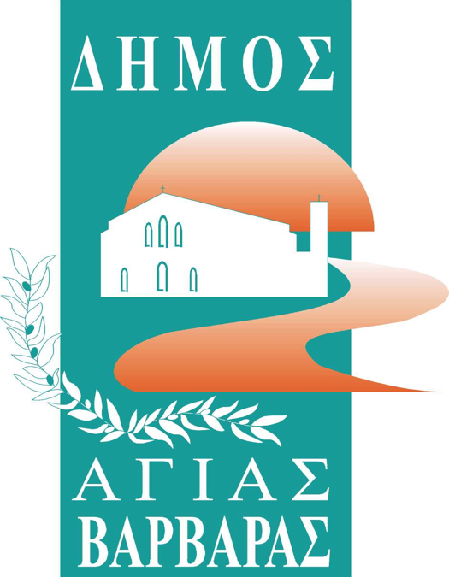ΔΗΜΟΣ ΑΓΙΑΣ ΒΑΡΒΑΡΑΣ

*Γραφείο Τύπoυ*

**ΔΕΛΤΙΟ ΤΥΠΟΥ  *29/9/2025***

***“*ΧΡΩΜΑ, ΨΥΧΗ ΚΑΙ ΧΑΜΟΓΕΛΟ”..: ΤΟ ΤΡΙΠΤΥΧΟ ΤΗΣ ΕΥΤΥΧΙΑΣ, ΣΤΗΝ ΕΞΑΙΡΕΤΙΚΑ ΕΠΙΤΥΧΗΜΕΝΗ ΕΚΘΕΣΗ ΤΟΥ ΔΗΜΗΤΡΗ ΔΙΜΕΛΗ!!**

Με απόλυτη επιτυχία στέφθηκε η 2ήμερη έκθεση ζωγραφικής και ψηφιδωτών του εξαίρετου καλλιτέχνη Δημήτρη Διμελή στο φουαγιέ του Δημοτικού Κινηματοθέατρου “Γιάννης Ρίτσος”. Πολυάριθμοι επισκέπτες όλων των ηλικιών, έσπευσαν να γνωρίσουν από κοντά τα έργα του δικού μας Δημήτρη Διμελή και εξεδήλωσαν τον θαυμασμό τους για το ταλέντο και τον καλλιτεχνική του ιδιοσυγκρασία.  
  
Μεταξύ των επισκεπτών που τίμησαν με την παρουσία τους την έκθεση ήταν και ο δήμαρχος μας Λάμπρος Μίχος, ο οποίος εξήρε το δημιουργικό ταλέντο του καλλιτέχνη, επισημαίνοντας τον ισχυρό δεσμό του Δημήτρη Διμελή με την Αγία Βαρβάρα, τόσο μέσω της πολυετούς επαγγελματικής του σχέσης ως φαρμακοποιός, αλλά και της διαχρονικής καλλιτεχνικής σχέσης, αφού συμμετείχε σε σειρά πολιτιστικών δράσεων και αποτελούσε ενεργό μέλος των τμημάτων παραδοσιακών χορών.

Η επιτυχημένη έκθεση του Δημήτρη Διμέλη, αποδεικνύει για μια ακόμα φορά την σταθερή στήριξη στην πράξη από το δήμο μας, των καλλιτεχνών, που έχουν άρρηκτους δεσμούς και προέρχονται μέσα από την τοπική μας κοινωνία. Στήριξη που αποτελεί πάγια προσωπική βούληση του δημάρχου μας Λάμπρου Μίχου και της δημοτικής αρχής.